Юридический портал

«Буду прав»  
Тест-план №1  
  
Версия 1.0  
  
16.09.2022г

Подготовлен:  
Зинин П.М.  
E-mail: paulzinin@gmail.com  
  
  
Полное название организации  
Адрес:  
Телефон: 89879873757

1. Введение

1.1 Назначение

Документ Test Plan для проекта юридический портал «Буду прав» преследует следующие цели:

* Определить те компоненты продукта, которые должны быть протестированы.
* Создать список рекомендуемых Тестовых Требований (высокого уровня).
* Создать список и описать тестовые стратегии, которые планируется использовать.
* Определить необходимые ресурсы и привести расчет трудозатрат.

1.2 Предпосылки

Юридический портал «Буду прав» с одноименным сайтом.

Данный портал нуждается в обновлении и доработках, поэтому подготовлено тех задание для внесения изменений в существующий проект.

1.3 Предмет

Разрабатывается build 2.0.

В виду небольшого количества изменений во второй версии продукта согласно списку требований, в приложении 1.

В первую очередь необходимо будет провести следующие типы тестирования:

* пользовательского интерфейса,
* системное,
* интеграционное,
* регрессионного.

Будут протестированы следующие разделы:

* анкет, печатных форм и инструкций
* Сервис «Составление жалоб и обращений»
* Чат
* Страница нормативных актов
* А также страницы «Цены» и «Как это работает?», административная панель, ссылки для соцсетей.

Допущения в разработке данного документа следующие:

Предполагается, что предыдущий релиз данного продукта функционирует в полном объеме.

Риски:

* Риск невыполнения задания в срок,
* дефект, блокирующий дальнейшее тестирование продукта,
* внесение изменений в процесс тестирования разработчиками или заказчиком.

1.4 Ссылки

Нижеследующая таблица содержит сведения о документации по проекту и ее доступности.  
Добавляйте или удаляйте элементы по необходимости.

|  |  |  |  |  |
| --- | --- | --- | --- | --- |
| Документация | Создано и доступно | Получено и проверено | Автор/Ресурс | Примечания |
| ТЗ | No | Yes | - | - |
| Функциональная спецификация | No | No | - | - |
| План проекта | No | No | - | - |
| Дизайн | No | No | - | - |
| Руководства пользователя | No | No | - | - |
| Бизнес процессы и модели | No | No | - | - |

2. Тестовые требования

Тестовые требования в рамках доработок должны отвечать следующим критериям:

1. Завершенности
2. Непротиворечивости
3. Выполнимости
4. Корректности
5. Проверяемости

3. Стратегия тестирования

3.1 Типы тестирования

3.1.1 Тестирование пользовательского интерфейса

Тестирование интерфейса необходимо применить для того, чтобы убедиться в качественном исполнении добавления анкет, печатных форм и инструкций, изменении шрифтов, предложений и удалении слов из разных разделов, согласно тех заданию.

3.1.1.1 Цель тестирования

Убедиться, что GUI предоставляет пользователю соответствующий доступ к функциям ЮП.   
Проверка вёрстки, орфографических ошибок, а также удобство пользования ресурсом после нововведений.

3.1.1.2 Способы

Чек-листы

3.1.1.3 Критерий завершенности

Не выявлено графических и смысловых ошибок в доработках к ЮП 2.0

3.1.1.4 Особые замечания

Добавление новых инструкций и печатных форм проводится в формате json, поэтому необходимо уделить этому разделу особое внимание.

3.1.2 Системное тестирование

Системное тестирование необходимо провести на основе нескольких Use-Case-ов пользователей, которые обратились на сайт с конкретной потребностью, которая включена в доработки сайта.

3.1.2.1 Цель тестирования

Проверка правильности приёма, обработки и возврата данных пользователей.

3.1.2.2 Способы

Тестирование методом черного ящика на основе Use-Case-ов пользователей.

3.1.2.3 Критерий завершенности

Отсутствие отклонений фактического результата тестирования от ожидаемого.

3.1.3 Интеграционное тестирование

Интеграционное тестирование должно быть проведено для сервиса «Составление жалоб и обращений», ввиду отключения оплаты некоторых, прежде платных услуг.

3.1.3.1 Цель тестирования

Проверить правильное взаимодействие разных модулей ресурса.

3.1.3.2 Способы

Тест-кейсы

3.1.3.3 Критерий завершенности

Отсутствие ошибок в интеграции модулей системы в части платных и бесплатных услуг.

3.2 Инструментарий

Для тестирования проекта будут использованы следующие средства:

|  |  |  |
| --- | --- | --- |
| - | Инструмент | Версия |
| Ведение тестовой документации | MS Excel | 2016 |
| Ведение задач | MS Word | 2016 |
| Тестовые стенды | - | - |
| Управление проектом | - | - |
| БД | - | - |
|  | - | - |

4. Ресурсы

Этот раздел представляет рекомендуемые для проекта юридический портал «Буду прав» ресурсы, их главные обязанности, знания и навыки.

|  |  |  |
| --- | --- | --- |
| Сотрудник | ФИО | Обязанности |
| Тестировщик ПО | Зинин Павел Михайлович | Планирование, разработка и выполнение тестирования. |
|  | - |  |
|  | - |  |
|  | - |  |
|  | - |  |
|  | - |  |
|  | - |  |

5. Основные этапы проекта

В таблице должно содержаться описание трудоемкости для каждого объема работ, указанного в предыдущих секциях. Для связи статуса проекта и трудоемкости, необходимо определить отдельные этапы тестирования.

|  |  |  |  |  |
| --- | --- | --- | --- | --- |
| Перечень работ | Ссылка на задачу | Оценка | Начало работ | Окончание работ |
| Ознакомление с доработками по техзаданию | Приложение 1 | 1 час | 8.00 | 9.00 |
| Разработка тест плана | Приложение 1 | 4 часа | 9.00 | 13.00 |
|  | - | - | - | - |
|  | - | - | - | - |
|  | - | - | - | - |

История изменений

Тест-план 1.0. Дата разработки 16.09.2022.

Приложение 1

Выдержка из технического задания

Юридический портал

В рамках доработок необходимо выполнить работы по Порталу согласно списку требований:

* Подготовка анкет, печатных форм и инструкций;
* Отключение оплаты документов для сервиса «Составление жалоб и обращений»;
* Исправление ошибок по тексту на странице «Как это работает?»;
* Административная панель. Доработка страницы «Цены»;
* Чат. Исправление ошибок в автоответе чата;
* Исправление ошибок в тексте ссылки для социальных сетей;
* Страница нормативных актов. Сделать все заголовки одинаковыми;
* Страница нормативных актов. Сделать знак "№" обычным, без полужирности;
* Обновить год копирайта;
* Доработать в административной панели функцию перемещения вниз или вверх шага ЖС.

1. Подготовка анкет, печатных форм и инструкций

В рамках данной задачи необходимо подготовить анкеты и инструкции в формате json, а также печатные формы в соответствии с принятыми правилами Сервиса.

Состав анкет для версии ЮП 2.0:

* 1.1.2. Претензия в магазин (не выдали чек);
* 1.1.3. Жалоба в налоговую (не выдали чек);
* 1.5.7. Претензия о непредставлении информации о товаре;
* 1.5.8 Претензия о возмещении вреда в связи с н.т;
* 7.4. Неверно рассчитан транспортный налог;
* 10.9 Продажа квартиры;
* 11.4. Ненадлежащим образом выполняются условия договора;
* 11.5.4. Претензия об устранении недостатков;
* «Искомое заявление» (все анкеты);
* 12.2. Дорожный знак не доступен для обозрения;
* 12.6 На фото постановления другое ТС;
* 12.6.2. Штраф выписан в связи с ошибочным определением гос. Номера.

Все анкеты должны быть загружены в Сервис «Составления жалоб и общений» и проверены юристами на грамотность составления исходного документа по вводимым данным.

1. Отключение оплаты документов для сервиса «Составление жалоб и обращений»

На Сервисе все документы должны быть доступны для скачивания бесплатно. Необходимо отключить оплату документа на серверной стороне.

Также на форме превью необходимо название кнопки «Оплатить» изменить на «Получить» и убрать текст «Стоимость документа 50 руб.». После нажатия кнопки «Получить» должен открываться попап для ввода электронной почты. По нажатию на кнопку «Далее» пользователю должен отправится готовый документ на введенную почту и открыться страница с готовым документом.

1. Исправление ошибок по тексту на странице «Как это работает?»

На сайте buduprav.ru присутствует страница с названием «Как это работает»([**http://buduprav.ru/home/faq#step4**](http://buduprav.ru/home/faq#step4)). На данной странице необходимо исправить допущенные ошибки по тексту:

* «Возможно, похожий вопрос уже рассматривался, воспользуйтесь поиском или каталогом жизненных ситуаций» (поставить запятую после слова «Возможно»).
* «Или Вы можете задать свой вопрос юристу» (написать слово «Вы» с большой буквы – просто так уж повелось на нашем сайте).
* «Чтобы задать вопрос юристу, воспользуйтесь личным кабинетом» (написать слово «Чтобы» слитно (убрать пробел); вместо двоеточия поставить запятую; слово «личный» написать с маленькой буквы).
* «Регистрация займет не более 1 минуты» (поменять местами слова «займет» и «не»: должно быть «займет не более»).
* «Первый ответ Вы получите в течение 15 минут» (написать слово «Вы» с большой буквы – просто так уж повелось на нашем сайте).
* «Если Вы решили получить платную консультацию, мы выставим счет, который Вы сможете оплатить любым удобным способом» (написать слово «Вы» с большой буквы – просто так уж повелось на нашем сайте – к тому же в этом предложении уже один раз слово «Вы» написано с большой буквы).
* «Для оплаты счета Вы можете воспользоваться одним из способов, представленных ниже» (написать слово «Вы» с большой буквы).
* «Яндекс.Деньги» (написать, как они сами себя пишут: оба эти слова слитно, а между ними без пробелов – точка).
* «Все Ваши данные полностью конфиденциальны и передаются по безопасному соединению» (написать слово «Ваши» с большой буквы).

1. Чат. Исправление ошибок в автоответе чата

В чате с пользователем в автоматическом ответе «Уважаемый клиент, Ваш вопрос получен. Мы подготовим ответ в самое ближайшее время» необходимо убрать слово «самое».

1. Исправление ошибок в тексте ссылки для социальных сетей

В рамках данной задачи необходимо убрать слово «Бесплатно» при шаринге ссылки в социальных сетях и других информационных ресурсах.

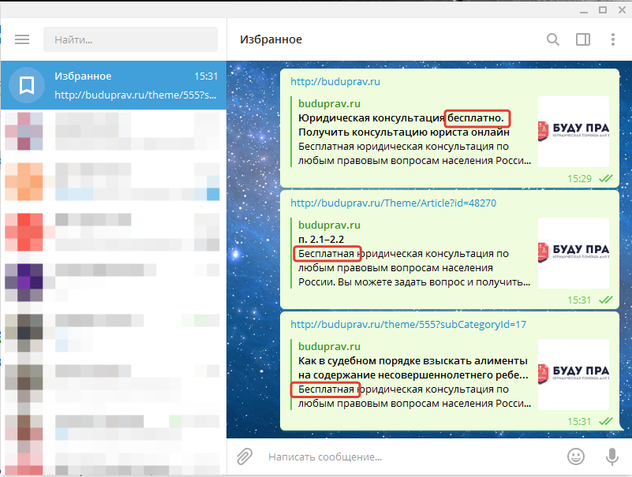

1. Страница нормативных актов. Сделать все заголовки одинаковыми

На странице с нормативными актами нужно сделать, чтобы все заголовки были между собой одинаковы (начиная со 2-го все последующие идут более жирным шрифтом, чем 1-й).

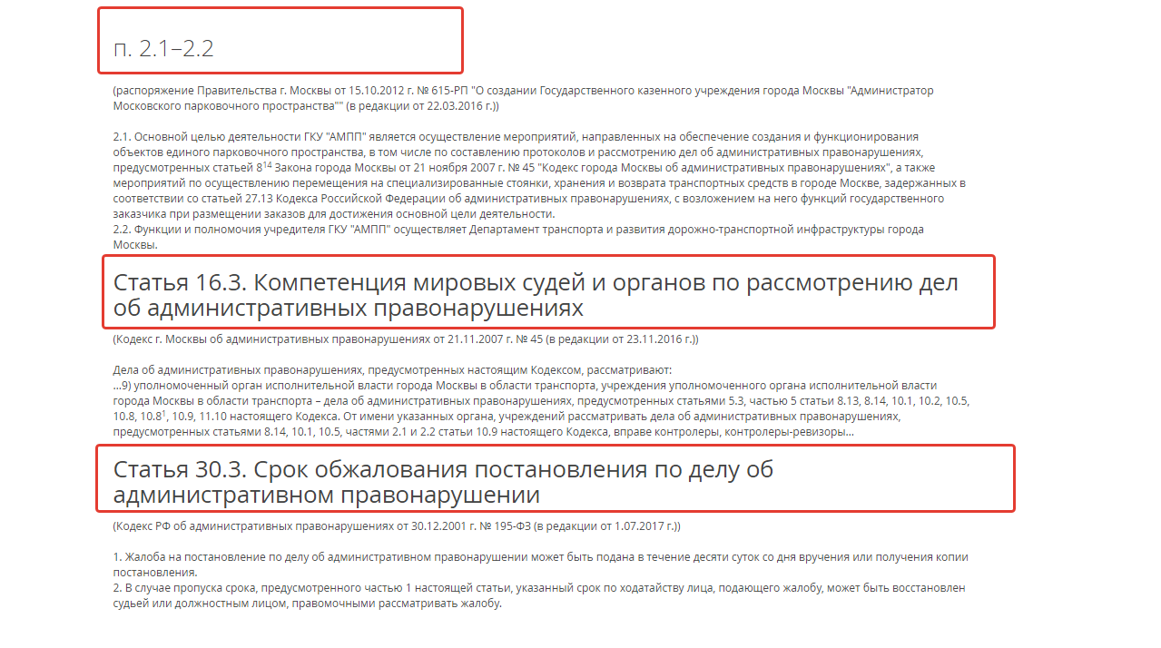

Необходимо уменьшить шрифт на 5-10 пт и применить один стиль для всех заголовков на страницах нормативных актов сайта.

1. Страница нормативных актов. Сделать знак "№" обычным, без полужирности

Необходимо сделать, чтобы на страницах с нормативными актами знак номера «№» в заголовке не ставился автоматически полужирным. Адрес страницы: <http://buduprav.ru/Theme/Article/5998>.

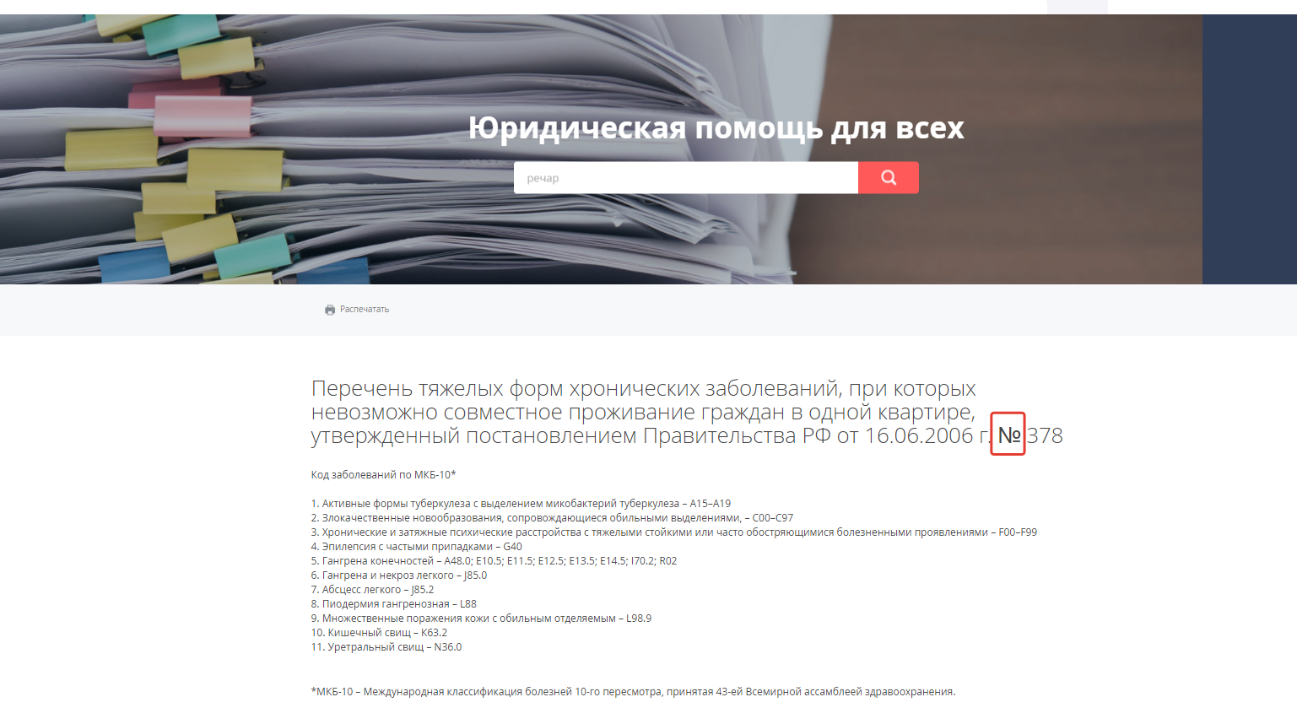

Необходимо убрать форматирование полужирным знака номера «№» на всех страницах нормативных актов сайта.

1. Обновить год копирайта

В рамках данной задачи необходимо изменить в футере год копирайта «© http://buduprav.ru – 2016. Копирование материалов сайта http://buduprav.ru допускается только с разрешения администрации сайта.» на «© http://buduprav.ru – 2018. Копирование материалов сайта http://buduprav.ru допускается только с разрешения администрации сайта.».